# Отчёт по 4 лабораторной работе наконечного п., 191-362

# 13.1



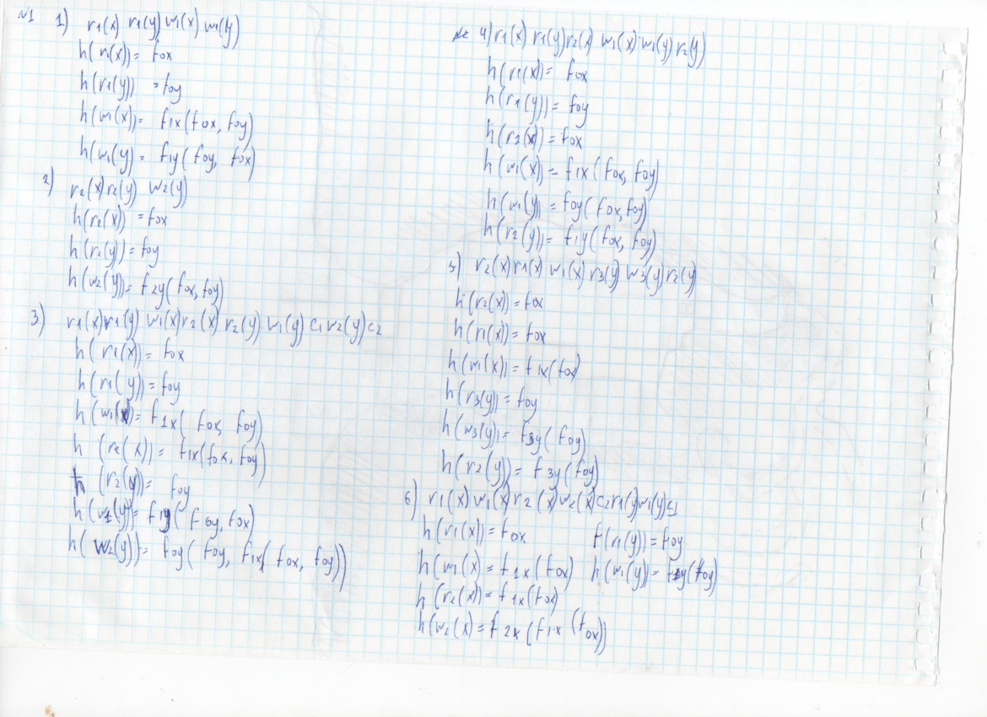

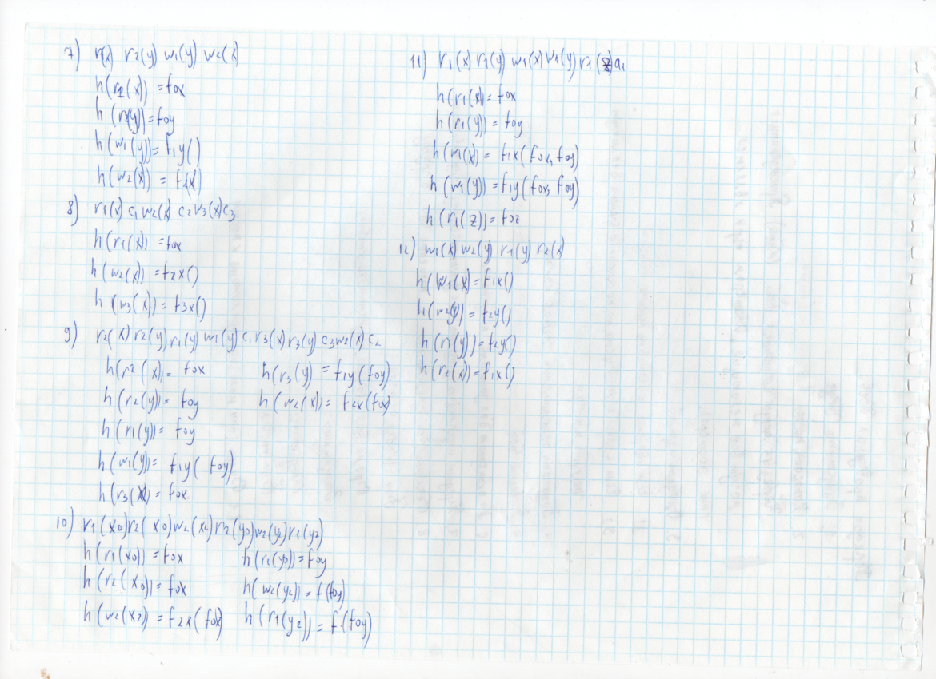

# 13.2

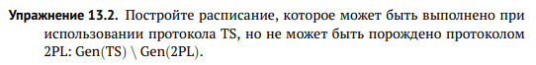

w2(y) w1(x) r1(y) r2(x)

# 13.3



w1(y) w2(x) c2 r1(x)

Вторая транзакция стартовала и перезаписала x позже первой, поэтому при Gen(TS) первая не сможет прочитать x.

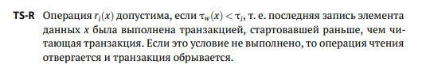

# 13.4



r1(x)r2(y)w1(y)w2(x)c1c2

PL2 не сработает из-за взаимоблокировки

# 13.5

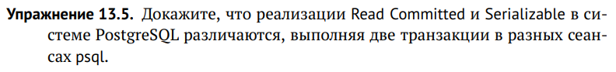

Создадим таблицу

Для всех дальнейших примеров будут использоваться тестовые таблицы:

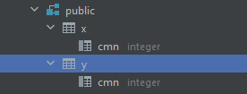

Откроем две консоли и выполним следующие операции:

W1 W2 C2 R1

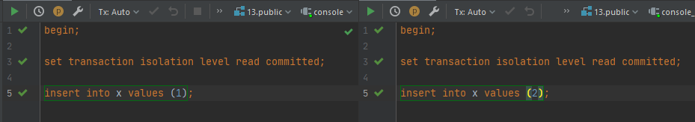

Затем в правой консоли зафиксируем изменения



И не фиксируя изменения в левой консоли выполним следующий запрос



В результатах видим аномалию фантомной записи

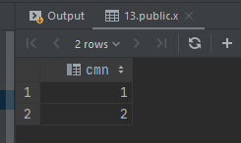

Повторим эксперимент для уровня изоляции serializable

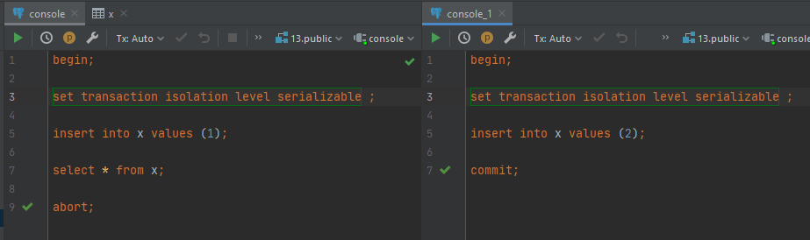

В результатах фантомная запись отсутствует

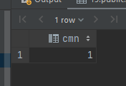

# 13.6

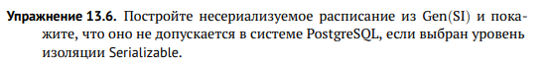

Несериализуемое расписание, которое допускает SI



Добавим в таблицы начальные значения

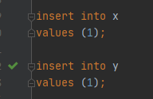

Выполним запросы в соответствии с этим расписанием с уровнем изоляции serializable

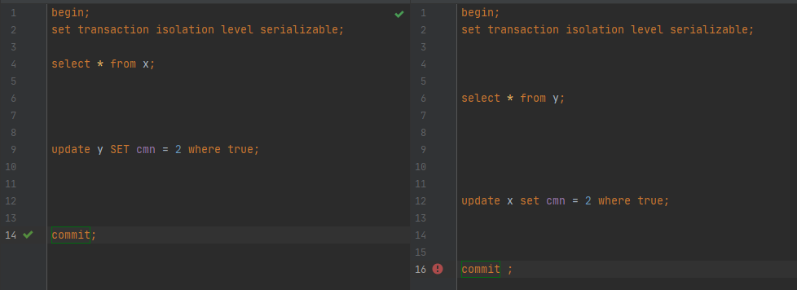



# 13.7



Таблицы x и y перед началом транзакций

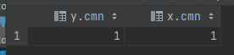

Чтобы показать аномалию несогласованной записи выполним следующие запросы:

R1(x) W1(y) R2(y) W2(x) C1 C2;

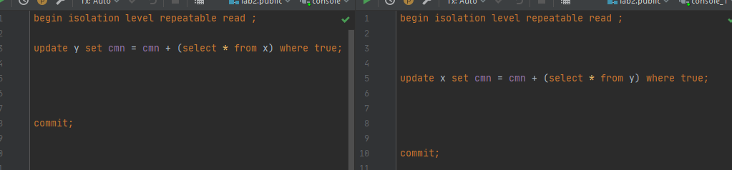

Содержимое таблиц после выполнения запросов

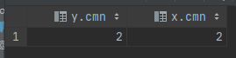

Ожидаемые результаты были: x = 3, y = 2. Получили аномалию несогласованной записи.

Чтобы получить аномалию только читающей транзакции выполним следующие запросы

Добавим новую вспомогательную таблицу Z

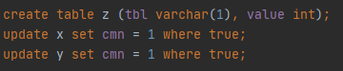

R1(X) R1(Y) W1(Z) R2(Y) W2(Y) C2 R3(Y) R3(X) C3 R1(z) W1(x) c1;

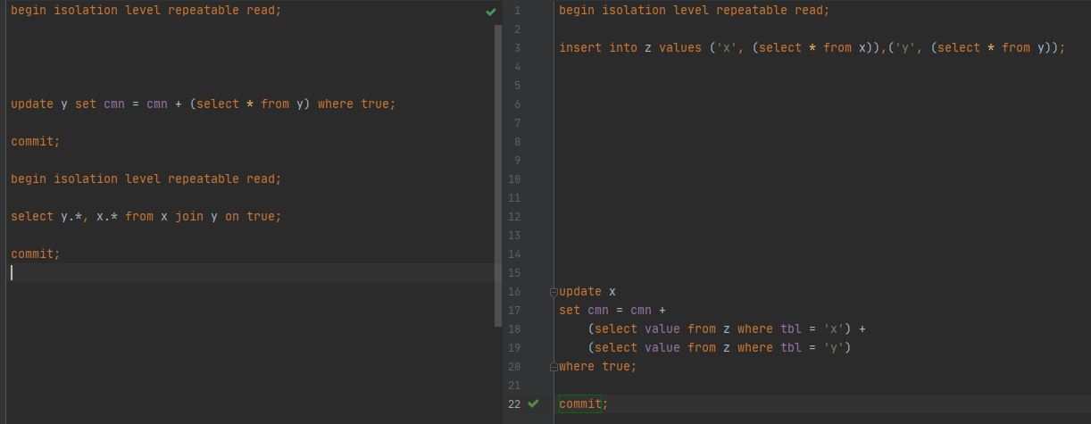

Третья транзакция (последняя слева) выдаст следующий результат

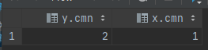

Он является некорректным, т. к. учитывает изменение элемента второй транзакцией, но не учитывает изменения x первой транзакцией, хотя, первая транзакция использует значение, записанное до выполнения первой (слева)



W1(x) W2(y) W2(x) W1(y) c1 c2

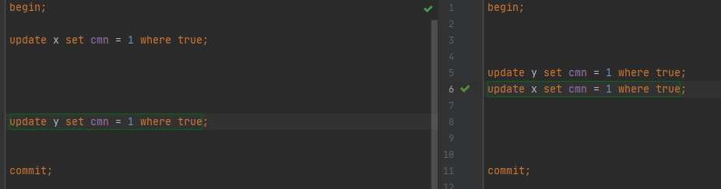

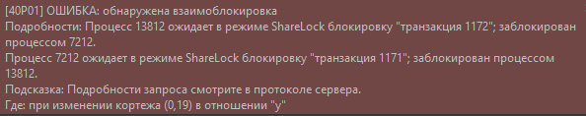



Gen(S2PL) принадлежит Gen(2PL), Gen(2PL) принадлежит ST => Gen(S2PL) принадлежит ST.

В Gen(S2PL) блокировки, установленные для операций записи, не снимаются до завершения транзакции => в случае возникновения конфликтов, выполнение эквивалентно серийным транзакциям =>

